**AA 2021-2022**

**RESISTENZA IDRODINAMICA ED AERODINAMICA**



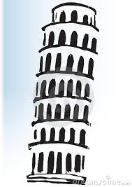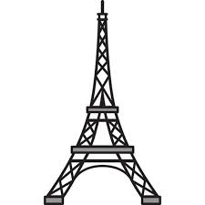



Galileo fece (o immaginò) un esperimento di caduta dalla torre di Pisa, per dimostrare che la velocità di caduta dei gravi è costante (se la resistenza dell’ aria è trascurabile). “. Ma io,signor Simplicio, che n'ho fatto prova, vi assicuro che una palla di artiglieria, che pesi cento, dugento e anco più libbre, non anticiperà d'un palmo solamente l'arrivo interra della palla d'un moschetto, che ne pesi una mezza, venendo anco dall'altezza di dugento braccia... Ia maggiore anticipa due dita la minore, cioè che quando la grande percuote la terra, I'altra ne è lontana due dita."

Eiffel fece dalla sua torre importanti esperimenti sulla velocità terminale di caduta in aria.

https://archive.org/stream/scientific-american-1904-03-19/scientific-american-v90-n12-1904-03-19#page/n0/mode/2up

La Burj Kalifa di Dubai è l’edificio più alto del mondo. Una descrizione degli studi aerodinamici che sono stati svolti per il suo prgetto si può trovare su:

https://global.ctbuh.org/resources/papers/download/1016-the-wind-engineering-of-the-burj-dubai-tower.pdf

Avvertenze

Alcune parti sono segnate o marcate in blu : vuol dire che non sono comprese nel programma di idraulica/fluidodinamica ambientale. Se il titolo del paragrafo è marcato, l’intero paragrafo NON è in programma. Queste parti possono tuttavia essere interessanti, o utili per raccordare i concetti di questo corso con quelli di altri (scienza delle costruzioni, fisica tecnica, principi di ingegneria chimica etc.) Neanche le parti marcate in giallo sono comprese nel programma. Sono curiosità che possono interessare.

*In corsivo gli esercizi ed applicazioni che bisogna svolgere autonomamente*

**Questo blocco di appunti fornisce i primissimi concetti della resistenza al moto di un oggetto immerso in una corrente in moto uniforme e di alcune applicazioni riguardanti le azioni del vento e la velocità terminale di caduta.**

**Il blocco è così articolato:**

**la resistenza idrodinamica**

**azioni del vento sulle strutture**

**la velocità di caduta libera di un corpo in un fluido.**

**Resistenza idrodinamica**

Quando una corrente uniforme e permanente di velocità Vo investe un corpo, essa esercita su di esso una forza ; tale forza si scompone in due componenti, una nella direzione della corrente (resistenza, Fr) ed una in quella ortogonale ad essa (portanza, Fl).



La resistenza si esprime come



Fr=1/2 Cx ρ Vo2 A 1



Dove A è la superficie esposta (proiezione del corpo sulla perpendicolare alla velocità :il cerchio massimo per la sfera; per il cilindro un rettangolo di lunghezza unitaria e altezza pari al diametro), e Cx (a volte indicato come Cd) è un coefficiente che dipende dalla geometria del corpo e dal numero di Reynolds (calcolato come**: Re=Vo*D/ν** ,D è una dimensione caratteristica del corpo – per cerchio e sfera, naturalmente il diametro)



Anche in questo caso - come per esempio nel moto nei condotti – Re rappresenta il rapporto tra le forze d'inerzia e le forze viscose. Come velocità Vo si assume quella relativa tra corrente e corpo[1], considerata ad una distanza sufficiente da non essere disturbata dalla presenza del corpo ("velocità asintotica"). A differenza che nel caso dell’abaco di Moody, a cui si riesce a ricondurre il moto nei condotti con qualunque tipo di sezione, i diagrammi Cx(Re) dipendono in maniera importante dalla forma del corpo



La portanza Fl– che non è trattata in questo corso -si calcola con una formula analoga,

I diagrammi seguenti riportano l'andamento di Cx per alcune forme semplici quali la sfera, il cilindro circolare e un disco perpendicolare alla corrente; il primo dei diagrammi è relativo ai valori più alti del numero di Reynolds - i cui fenomeni sono brevemente descritti nel seguito. Il secondo è relativo alla sfera, per bassi valori del numero di Reynolds dove sono predominanti i fenomeni viscosi: in questo caso il moto si dice "strisciante".[2]

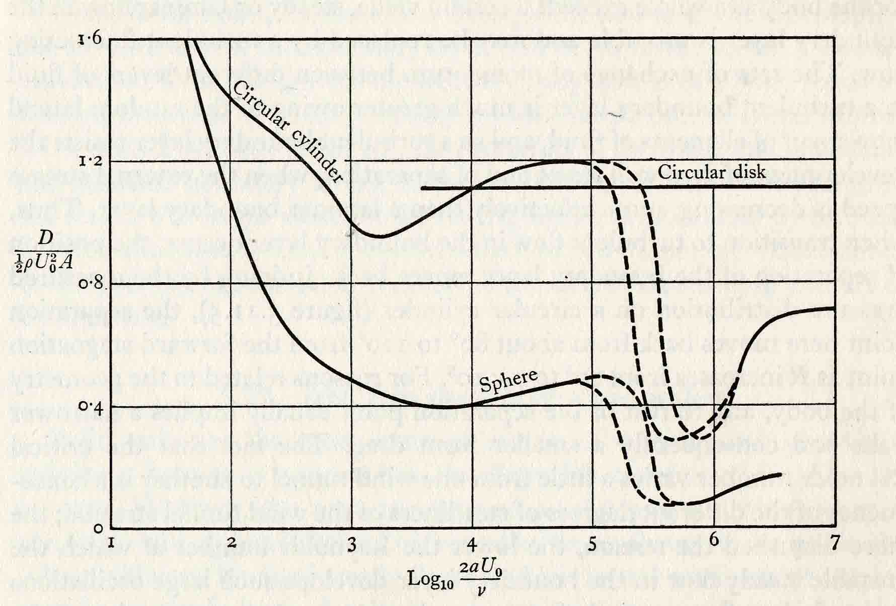

Fig 1 Da Batchelor "Fluid Dynamics", Cambridge University Press Pag 341[3]

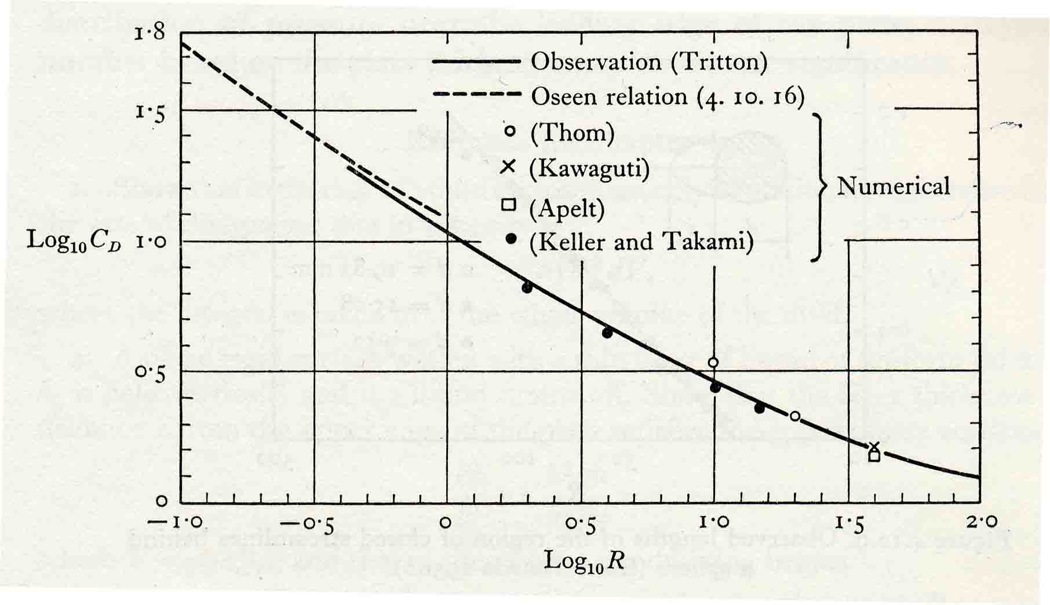

Fig 2 Da Batchelor "Fluid Dynamics", Cambridge University Press

Il diagramma successivo, più facile da usare, fornisce il Cx per la sfera.

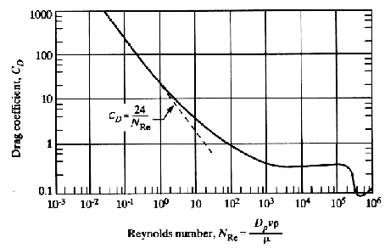

Fig 3 <http://www.rpi.edu/dept/chem-eng/Biotech-Environ/SEDIMENT/sedsettle.html>

Si possono distinguere vari regimi di moto, che verranno brevemente discussi nel seguito, limitatamente a corpi in cui la dimensione nella direzione del moto non è sostanzialmente maggiore delle dimensioni trasversali : corpi “tozzi” (“bluff” bodies). In particolare ci si riferisce a sfere.

La fenomenologia è comunque molto complessa; potrà essere pienamente compresa solo dopo aver compreso i concetti di strato limite laminare e turbolento e di moto a potenziale. Nel seguito si tratta unicamente il caso del moto con valori del Re molto basso, che è di grande interesse per molti fenomeni naturali ed applicazioni industriali e si fa un breve cenno al caso di Re molto alto

Reynolds molto bassi (Re< 30-50 )

Il regime è governato dalle forze di origine viscosa;  anche se compaiono dei vortici - stabili - nella scia, che e' stretta e diritta.

In un certo senso questo regime e' l'analogo del regime di Poiseille nei tubi; la resistenza (cioè la forza esercitata dal fluido sul corpo nella direzione del moto relativo) e' dovuta unicamente allo sforzo viscoso esercitato dallo strato di fluido sulla parete ("skin friction"). Non si può parlare di strato limite, in quanto la zona dominata dalla viscosità è larga e non sono ammissibili le ipotesi di moto a potenziale attorno al corpo.  Si definisce talvolta “Moto strisciante” (creeping)

Regime di Von Karman  (Re 40-300)

Compaiono oscillazioni del fluido a valle del corpo;  si staccano, alternativamente nei due sensi di rotazione, dei vortici che vengono trascinati via dalla corrente.  E' degno di nota, concettualmente e praticamente, il fatto che da una situazione originariamente stazionaria nasca un fenomeno dipendente dal tempo.



I vortici hanno una forma ed una frequenza di distacco ben definita;  si tratta ancora di un regime governato da forze viscose, senza presenza di turbolenza.

 La frequenza n di distacco viene solitamente data attraverso un nuovo numero adimensionale, il numero di Strouhal  S = n D / V; questo numero, nel regime che stiamo esaminando vale circa 0,2.

 A partire da numeri di Reynolds maggiori di 150 inizia una situazione di transizione al regime successivo, il cosiddetto



Regime subcritico ( Re 300- 2*105)

Si forma, sulla parte anteriore del cilindro, uno strato di fluido in cui la velocità passa dal valore nullo, assunto per continuità sulla superficie solida, al valore della corrente. Questo strato prende il nome di "strato limite", ed e' in esso che si concentrano gli effetti viscosi.  La corrente esterna e' governata unicamente da effetti inerziali ( “moto a potenziale ) il numero di Reynolds e' ormai alto).

Nella zona a valle lo strato limite da' luogo a vortici ("distacco dello strato limite"), che però - a differenza del caso precedente - non hanno una frequenza ben definita e regolare, ma degenerano in un moto caotico ed irregolare nella scia (turbolenza di scia).

La pressione, nella zona a valle del corpo e' approssimativamente quella della corrente indisturbata; nella zona anteriore, dove la corrente e' rallentata essa e' invece più alta e raggiunge il valore di ristagno P = ½ ρ Vo2; Questa differenza di pressione fa  sì che sul corpo agisca una forza, che ha la direzione ed il verso della corrente, e si indica come "resistenza di pressione" ("pressure drag"); tale resistenza e' preponderante rispetto allo sforzo viscoso.

Mano a mano che si aumenta il numero di Reynolds, l'innesco della turbolenza avviene sempre più vicino al corpo, finché a essa per valori di circa 2 * 103 la turbolenza nasce in vicinanza della superficie del corpo. Siamo in

Regime critico (Re 2*105 - 6*105)

 Si verifica un profilo logaritmico della velocità media. tra la e la superficie del corpo. Si parla allora di "Strato limite turbolento" (e NON di SUBstrato VISCOSO). L'andamento della velocità è appunto logaritmico come quello all'interno della tubazione. Dopo un primo distacco (distacco laminare), lo strato limite diventa turbolento, ciò che provoca il suo riattacco; successivamente si ha un nuovo distacco, in regime turbolento (Distacco turbolento).

La scia e' più stretta rispetto al caso precedente, ciò che provoca una riduzione della resistenza di pressione e quindi della resistenza totale; l'intero fenomeno e' pero alquanto instabile e può essere influenzato da effetti quali la turbolenza preesistente nella corrente o la scabrezza della superficie. (E' questo il motivo per cui le palle da golf si rendono volutamente scabre).

Regime supercritico ( Re 6*105-3*106 )

 Aumentando ancora il numero di Reynolds la turbolenza si innesca nello strato limite ancor prima che avvenga il distacco, in un certo numero di punti lungo il cilindro ("Cunei di turbolenza").

Cessa ogni regolarità nella formazione dei vortici, ed a valle si forma quindi una scia altamente turbolenta;  inoltre iniziano effetti tridimensionali (variazione delle pressioni e delle velocità lungo l'asse del cilindro).

Regime transcritico ( Re > 3*106 )

  In questo regime, relativamente poco studiato a causa delle difficoltà sperimentali, si ha uno strato limite completamente turbolento e una ripresa della formazione di vortici con una certa regolarità. La scia e' dunque anche qui completamente turbolenta, ma il suo spettro di presenta dei picchi in determinate frequenze. Lo sforzo alla parete e' in assoluto maggiore rispetto ai casi precedenti, perché lo strato limite e' turbolento; esso tuttavia continua ad essere trascurabile rispetto alla resistenza di pressione.

Per valori molto grandi (per la sfera ed il cerchio, dell’ ordine di 106 ed oltre) il Cx è relativamente costante, cosa che rende alcune applicazioni più semplici.



Soprattutto per Reynolds alti, Cx sono molto dipendenti dalla forma. Nella figura seguente sono riportati alcuni esempi



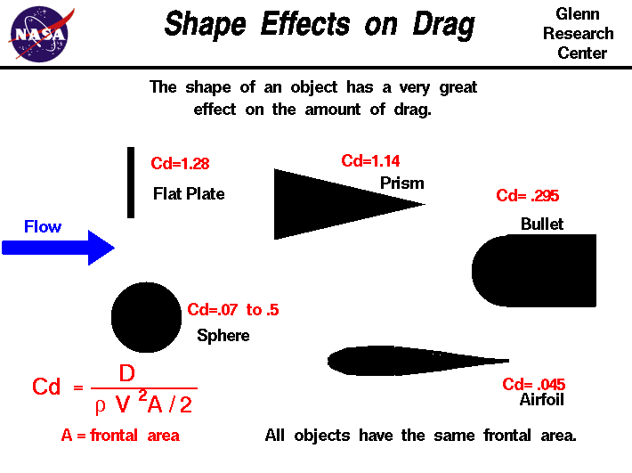

Fig 5

/www.grc.nasa.gov/WWW/K-12/airplane/shaped.html

Vedere anche:

http://en.wikipedia.org/wiki/Drag_coefficient

Per valori molto bassi valori del numero di Reynolds, nel moto strisciante, (Re < 0.5, anche per una sfera) è dato da

Cx=24/Re 2

<http://en.wikipedia.org/wiki/Stokes%27_law>



(si vedano i due diagrammi riportati sopra), simile, e non solo formalmente, alla formula della perdita di carico nel regime di Poiseille

La relazione riportata sopra può essere forzata, per applicazioni non critiche, fino a Re pari a qualche unità. Per valori di Re maggiori, sono disponibili molte formule empiriche, ad esempio

Per Re < 800 Cx = 24/Re * (1+0,15 * Re^0,687)

Per valori intermedi, è necessario usare i diagrammi.

Se ad esempio il problema è: “Data la velocità lontana dal corpo Vo, calcolare la spinta Fr sul corpo”

il metodo è semplice: ricavare Re= Vo*D/ν; dal diagramma ricavare Cx, e quindi la spinta dalla (1).

*Calcolare la spinta su un cilindro immerso in acqua, D= 0,5 Vo=2*

*Calcolare la spinta su un cilindro immerso in aria, D= 0,5 Vo=30*

**Le applicazioni**

**Azioni del vento sulle strutture**

Tutto quanto sopra è solo la premessa indispensabile per lo studio delle azioni del vento sulle strutture, che vengono trattate nei corsi di Tecnica delle Costruzioni: si vedano ad esempio gli appunti del prof Martinelli.[4]

Il calcolo è regolamentato da norme molto complesse[5] , il cui principio generale è il seguente:

la pressione dovuta al vento si calcola attraverso la “pressione cinetica di riferimento:

qb= ½ ρ Vb2

Dove Vb è una velocità di riferimento del vento, legata alla località geografica; si considera poi un coefficiente di forma Cpe ~~che è analogo al Cx~~; le norme lo specificano per molte situazioni tipiche delle costruzioni. Ad esempio il Cpe per un tetto spiovente è indicato nella figura seguente:



 Attraverso altri coefficienti si tiene conto di altri effetti: uno climatico, legato alla località geografica ed alla quota del terreno sul livello del mare, l’altro che dipende dall’altezza rispetto al suolo. Come si è visto infatti (“Turbolenza”) il profilo di velocità medio nello strato limite si raccorda ad un substrato in vicinanza del suolo e cresce con l’altezza con legge logaritmica, e l’intensità delle raffiche turbolente segue un andamento analogo.



**Le applicazioni**

**Velocità di caduta libera**

Un'applicazione molto importante è la determinazione della velocità terminale di caduta libera di un corpo in un fluido.[6]

Assumendo l'asse z orientato verso il basso, l'equazione del moto, è

m dV(t)/dt = mg – ρf V g - Fr 3

e quindi

m dV(t)/dt = mg – ρf V g -1/2 Cx ρf V(t)2 A 3‘

dove:

m massa del corpo V volume del corpoρfdensità del fluidoA superficie esposta

Con V(t) si intende qui la velocità relativa tra corpo e fluido, lontana dal corpo, “asintotica”; la stessa che sopra era indicata con Vo, che però ora è funzione del tempo. Come si è sopra detto, è (quasi) indifferente considerare il corpo fisso ed il fluido in moto, oppure il fluido fisso ed il corpo in moto[7],.

Si è qui considerata anche la spinta di galleggiamento (Archimede) data da *ρ* V g, e ovviamente orientata verso l’alto.

La (3) è un’equazione differenziale ordinaria, in generale non lineare. Tuttavia è facile comprenderne qualitativamente l’andamento: all’inizio del rilascio del corpo la velocità è nulla, dunque agiscono unicamente il peso e la spinta di Archimede. Mano a mano che la velocità V(t) cresce, aumenta anche la resistenza e quindi l’accelerazione diminuisce. Col passare del tempo la differenza tra resistenza e forza tende a 0. La velocità raggiunge (asintoticamente) dunque un valore limite costante Vl;; per calcolarla basta porre dV/dt = 0 nella (3)

Facendo un esempio, limitato per ora al caso in cui la forza di Archimede è trascurabile, si ottiene

0 = mg– 1/2 Cx ρf V(t)2 A 4



e quindi



5



Poiché Cx è funzione di Reynolds, che a sua volta dipende dalla Vl che non è nota questa relazione si deve risolvere per iterazioni successive. (NON “per tentativi”)



La soluzione è il limite della successione:

 6 a

** 6 b**

In sostanza, si assegna una Vl1  di tentativo (solo la prima volta ), e poi si procede con le 6, fino a che due valori successivi di Vln n+1 risultino coincidenti o quasi[8]. La convergenza non è mai perfetta, perché il diagramma Cx(Re) è molto irregolare; è sufficiente che il calcolo si assesti attorno a una fascia di valori non troppo larga.

*Esercitarsi a eseguire questo calcolo, per diversi valori di D, ν, Vo;*

Per Reynolds molto bassi si può fare a meno delle iterazioni e si usa la formula (2) :

Cx = 24/Re[9]:

la dipendenza di Cx da 1/Re rende lineare il legame tra resistenza e velocità terminale Vl**.** Nella zona di validità della eq.2, l’ eq 4 si trasforma dunque facilmente nella

Fr= 1/2 Cx ρf V(t)2 A = 1/2 24/Re ρf V(t)2 A = 12 **ν** /D ρf V(t) A



Per un corpo di forma sferica si ha A= π D2/4 e dunque

Fr= 3 π **ν** D ρf V(t) 7



Eguagliando la forza resistente con il peso **mg** (meno la forza di Archimede), si ottiene facilmente la Vl

(mg- V gρf )/(3 π **ν** D ρf )= Vl

Vl **= (**m- ρf V **)**g/( **3 ν** ρf π D) 8

*Se la spinta di Archimede (=ρ g V , dove* V *è il volume) è trascurabile[10]*, la *formula diventa facilmente:*

Vl **=** mg/( **3 ν** ρf π D) 8’



E’ interessante il caso particolare di una sfera composta da materiale omogeneo di densità ρp *:(introdurre le espressioni per il volume* V *e la sezione A)* si ha



Vl= 1/3 4/3 π (D/2)3  g *ρp* */(* ρf π D ν)  = 1/18 *ρp* */* ρf g / *ν*  D2   **9**



*d esempio si ha*



** 5 b**

*O anche, in termini di raggio R*



Va tenuto presente che la relazione 2 è accettabile solo per valori di Re veramente bassi (4-5); la si puo’ forzare per valori maggiori, come viene fatto in tutti gli esercizi di questo corso ma i risultati non saranno esatti.

Non è necessario, ne’ conviene, memorizzare tutte le formule che danno la velocità terminale. Conviene conoscere bene la 3 e la 3’ e da questa ricavare le formule risolutive; è necessario pero saper trattare, nell’ ipotesi di bassi valori di Reynolds, tutti i casi: in particolare la presenza della forza d’Archimede, sia per particelle più pesanti del fluido (sedimenti, nebbia), *sia più leggere (bolle d’aria in acqua).*

*Quando si può ritenere, in questo caso, trascurabile la forza di Archimede?*

*Che succede se la forza di Archimede è superiore al peso?*



In tutti i casi, dopo avere svolto l’esercizio occorre verificare il numero di Reynolds e verificare se si rientra nelle ipotesi di moto viscoso.



Esempi di velocità di caduta

Il diagramma seguente (dagli appunti di Idraulica II di V. Bovolin) riporta le velocità terminali Vl secondo varie teorie ed esperimenti

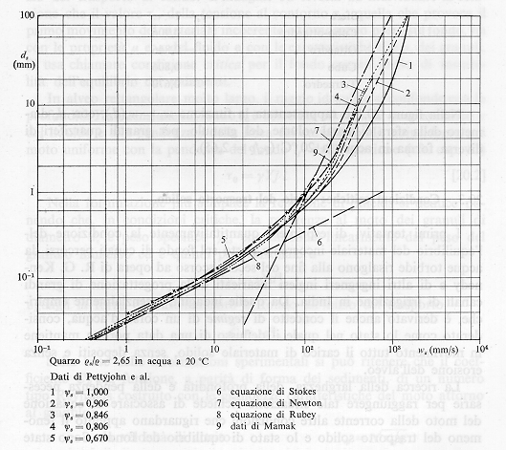

Il file EXCEL VelCadutaBassiRE riporta esempi di calcolo della velocità di caduta o di risalita con la formula 7 o 9 e la verifica sul Re per differenti diametri. Il valore limite di validità è indicato in **grossetto**.

*Considerando i seguenti valori per la densità: acqua=1000; aria=1,3*

*e i seguenti valori per la viscosità cinematica aria = 2*10-5 ;[11]acqua = 10-6*

*Assumendo valida la formula dei bassi Reynolds Cx=24/Re:*

*Si calcoli la velocità di caduta* ***in aria*** *di una particella sferica :*

*Acqua D= 0,01 mm; (nuvola,nebbia[12])*

*Silice (ρ=2000) D= 10^(-5) (Polvere Pm10)*

*Silice (ρ=2000) D= 50*10^(-6) (Polvere Pm50)*

*D= 0.5 *10^(-6)*

*Velocità di caduta in* ***acqua*** *di una particella sferica :*

*Silice (ρ=2000) D= 50*10^(-6) (Polvere Pm50)*

*Silice (ρ=2000) D= 0,1 mm = 10^(-4) (sabbia sottile)*

*D=0,1mm*

*Velocità di caduta di particelle di ghiaccio* (*ρp =* 0.9 gm/cm^3) *in aria (a – 40 gradi, ρf =1,6 , viscosità cinematica 1,5 10^5) e paragonare i risultati con la tabella seguente.*

|  |  |  |
| --- | --- | --- |
| D | Vs | Rey |
| 2,00E-06 | 3,60E-06 | 7,19E-06 |
| 2,00E-05 | 3,60E-04 | 7,19E-03 |
| 1,00E-04 | 8,99E-03 | 8,99E-01 |
| 2,00E-04 | 3,60E-02 | 7,19E+00 |
| 1,00E-03 | 8,99E-01 | 8,99E+02 |
| 2,00E-03 | 3,60E+00 | 7,19E+03 |

*Velocità limite di risalita in acqua di una bolla d’aria :*

*D= 0,01 mm;*

Vl **=**ρf*g V* /(3 **ν** ρf π D)  **8**

*~~Impiegando i diagrammi~~*

*~~Velocità di caduta in aria di una goccia sferica :~~*

*~~Acqua D= 4 mm; (pioggia[13]); grandine~~*

*~~di una pietra sferica~~*

*~~Silice (ρ=2000) D= 0,1; 0,5; 1~~*

*~~Velocità di caduta in acqua di una pietra sferica~~*

*~~Silice (ρ=2000) D= 0,1; 0,5; 1,2,5~~*

Alcuni valori utili per conoscere gli ordini di grandezza-

#### Larger particles - larger then *100 μm*

* terminal velocities > *0.5 m/s*
* includes hail, snow, insect debris, room dust, soot aggregates, coarse sand, gravel, and sea spray

#### Medium-size particles - in the range *1 to 100 μm*

* sedimentation velocities greater than *0.2 m/s*
* includes fine ice crystals, pollen, hair, large bacteria, windblown dust, fly ash, coal dust, silt, fine sand, and small dust

#### Small particles - less than *1 μm*

* falls slowly, take days to years to settle out of a quiet atmosphere. In a turbulent atmosphere they may never settle out
* can be washed out by water or rain
* includes viruses, small bacteria, metallurgical fumes, soot, oil smoke, tobacco smoke, clay, and fumes

In merito alla questione della diffusione delle infezioni attraverso gocce d’acqua sospese , puo’ essere utile questa lezione:

<http://videolectures.net/kolokviji_kanduc_spread_infections/?fbclid=IwAR3-XLlVEVL1YdcWYiu-twK608E67UnV_j7T4Z03ZsUGvi4Tb3FyBWRyiI0>

dal minuto 6:55 al 9:30 tratta la parte relativa alla caduta libera delle goccioline emesse con la respirazione.

1. E’ dunque perfettamente equivalente, almeno in regime stazionario, considerare un corpo fermo immerso in una corrente Vo oppure un corpo in moto con velocità Vo in un fluido fermo.
2. E’ bene notare, nonostante una qualche somiglianza con l’abaco di Moody (dipendenza dalla scabrezza e dal numero di Reynolds; presenza di una zona di bassi Reynolds, con andamento regolare e di una zona di alti Reynolds con valori costanti) che i diagrammi Cx(Re) sono diversi a seconda della forma del corpo. Esiste un diagramma diverso per ogni forma.
3. In questi due diagrammi D è la resistenza (altrove indicata con Fr). D/(1/2 ρ Uo2 ) è ovviamente Cx (altrove anche indicato con Cd). Lungo gli assi – tranne che per l’ordinata del primo - sono indicati (in maniera insolita) i valori dei Logaritmi, e non i valori dei parametri
4. [www.enzomartinelli.eu/MaterialeDidattico/tecnicaII/20080303.pps](http://www.enzomartinelli.eu/MaterialeDidattico/tecnicaII/20080303.pps)
5. Le Norme Tecniche per le Costruzioni, Decreto Ministero delle Infrastrutture 14/1/2008 (Capitolo 3) sono facilmente rintracciabili sul Web; un utilr esposizione di tutti gli aspetti fisici è su: www.cnr.it/documenti/norme/IstruzioniCNR_DT207_2008_eng.pdf
6. La velocità di caduta dipende quindi dalla forma, dalla dimensione e dalla densità dell’oggetto. Se invece non ci fosse la resistenza aerodinamica, il moto sarebbe uniformemente accelerato, e l’accelerazione sarebbe costante per tutti i corpi (come spiega Galileo)
7. Si vede che il problema, a rigore, non è proprio stazionario ( V(t) è variabile nel tempo). Esiste poi un altro effetto, non considerato qui, che dipende dall’ accelerazione , che in questa discussione viene trascurato
8. E’ lo stesso criterio con cui si calcola la portata attraverso l’abaco di Moody; ma mentre le curve λ(Re) sono abbastanza regolari, le Cx(Re), come si vede dai diagrammi sono molto complicate e di conseguenza la convergenza a volte non si raggiunge facilmente.
9. Valida per una sfera di diametro D; ma, in ordine di grandezza si puo’ utilizzare anche per forme diverse.
10. Se il fluido è aria, e la particella è un liquido o un solido, si puo’ certamente trascurare (ricordare che ρf per l’aria in condizioni standard è circa 1.3-
11. La viscosità dell’aria dipende molto dalla temperatura
12. Le nuvole sono fatte di particelle di acqua liquida o di ghiaccio NON di vapore!
13. In realtà le gocce di pioggia, specialmente le più grandi, non sono sferiche